Tema 1

La analítica digital en la empresa

Analítica Avanzada de Clientes

Índice

Esquema 3

Ideas clave 4

1.1. Introducción y objetivos 4

1.2. La importancia de los datos 4

1.3. Análisis de campañas de marketing 9

1.4. Segmentación estratégica de clientes 11

1.5. Ciclo de vida del cliente 17

1.6. *Life time value* 27

1.7. Introducción a los modelos RFM 31

1.8. Referencias bibliográficas 41

A fondo 44

Test 45

Esquema

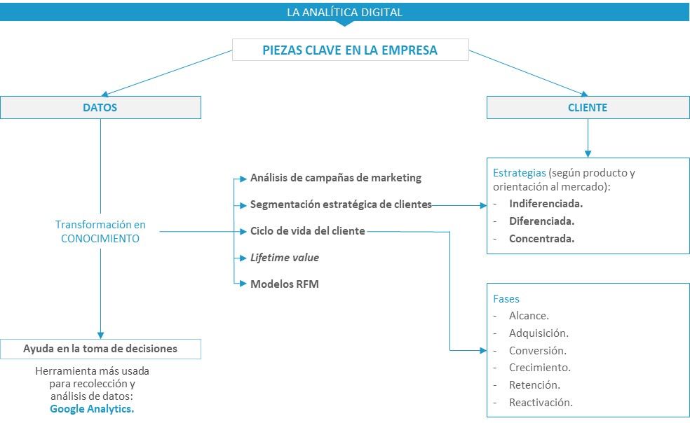

Ideas clave

1.1. Introducción y objetivos

En este tema estudiaremos qué es la **analítica digital,** con el objetivo de entender la importancia de los **datos** en el contexto actual y cómo transformarlos en conocimiento, pieza clave para la toma de decisiones en las empresas.

Veremos la importancia de medir las **campañas de marketing** que se llevan a cabo por la empresa. La finalidad no es solo conocer cuáles funcionan mejor, sino poner en marcha **mecanismos** que nos ayuden a identificar por qué el rendimiento de dichas campañas es mejor, aplicar esos hallazgos y optimizar en el futuro los **recursos** de la empresa.

1.2. La importancia de los datos

Qué es la analítica digital

Existen multitud de definiciones de la analítica digital, pero el nexo común entre todas ellas es que afirman que con la analítica digital se **transforman** los **datos** en **conocimiento.**

En marketing, un **embudo de compra** (o de conversión) muestra las etapas o fases por las que el **cliente** interactúa con la empresa. Pensemos en un embudo de compra básico con tres fases:

* Adquisición: captamos la atención e interés del usuario.
* Comportamiento: el usuario interactúa con la empresa.
* Conversión: el usuario se convierte en cliente porque realiza una transacción con la empresa.

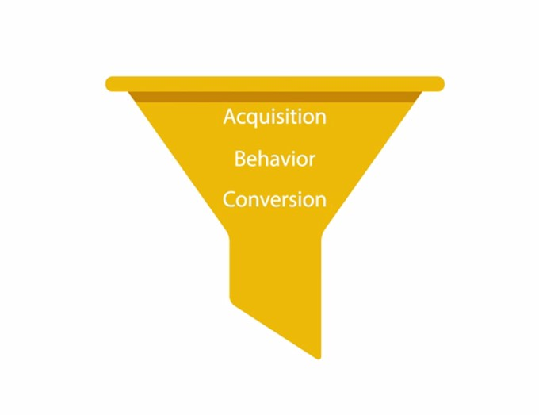

Figura 1. Embudo de conversión. Fuente: Google Support, s. f.

Medir las fases de este embudo de compra es difícil en el mundo *offline.* Sin embargo, en el mundo *online,* gracias a la **analítica digital,** podemos medir estas fases, obteniendo muchos datos del embudo de conversión de una empresa.

Por ejemplo, con la analítica digital podemos conocer por qué nos ha visitado el usuario (gracias a qué fuente hemos conseguido esa visita) y detalles sobre su compra. Con los datos recogidos podemos hacer **análisis,** transformando los datos en **información valiosa,** para **tomar decisiones** que afecten no solo a los usuarios actuales, sino que también estén orientadas a captar clientes nuevos.

Cómo utiliza IKEA la analítica digital

Pensemos en la página web de la tienda IKEA. Su objetivo es vender muebles *online.* Para ello, utiliza, recoge y analiza los datos se su web con herramientas de analítica digital.

Además, se sirve de la analítica digital para recoger y analizar los datos de sus campañas de publicidad *online.* Así sabe cuáles son las que mejor funcionan y, con esos datos (transformados en conocimiento), toma acciones para potenciar aquellas campañas de marketing que mejor operan.

¿Se venden los mismos productos en toda España? La respuesta es clara: no. El clima heterogéneo hace que en las zonas más frías del país los clientes compren, por ejemplo, más alfombras, mantas, nórdicos y otros textiles que en las zonas más cálidas o, debido a que el invierno llega antes a unas zonas que a otras, estas compras se producen antes en unas regiones que en otras.

IKEA analiza los datos geográficos de las ventas y comportamiento de sus clientes y sabe que en determinadas zonas se están comprando, por ejemplo, más alfombras. Gracias a estos datos, se pueden poner en marcha campañas publicitarias para impactar a usuarios de dicha zona.

Imaginemos que, una vez que esos usuarios han visto (y clicado) la campaña publicitaria, añaden el producto al carrito, pero no terminan comprando. ¿Podemos saber qué falla? La respuesta es sí. Con la analítica digital, IKEA puede saber en qué paso del *checkout* los usuarios están abandonando la web y tomar acciones al respecto para solucionarlo. Se detectan problemas en la pasarela de pago, en los formularios de datos de contacto o, incluso, en el botón de pagar. Gracias a la analítica digital, se hace un seguimiento de ellos y se detectan errores que se pueden corregir para no perder esas ventas.

La analítica digital **recoge y analiza datos** no solo de sitios web, sino también de otros sistemas como:

* Aplicaciones móviles.
* Sistemas de puntos de venta *online.*
* Videoconsolas.
* Sistemas de gestión de relaciones con clientes.
* Otras plataformas conectadas a Internet.

La herramienta más extendida en analítica digital es **Google Analytics,** sobre la que profundizaremos en esta asignatura.

La estrategia de datos

Según Muñoz, «cuando hablamos de estrategia de datos, lo hacemos desde la concepción del entorno en el que el dato es tratado como un activo más de la compañía y es explotado por profesionales para sacar *insights*» (2022).

El término en inglés *insight* se refiere en el ámbito empresarial a aquel conocimiento que aporta valor.

Para que un dato sea un *insight* debe cumplir, al menos, estas características:

* Aportar inteligencia y conocimientos útiles y aplicables a la actividad empresarial.
* Ayudar a tomar decisiones.
* Impulsar una acción o estrategia.
* Ser la clave para resolver un problema, evitarlo o mejorar algún aspecto del negocio.

La analítica digital engloba la **recolección, visualización e interpretación** de los **datos de la empresa** para transformarlos en *insights.*

La realidad de muchas empresas es que tienen multitud de informes, archivos de Excel y PowerPoint, con los que a veces no hay **conciencia** de los que realmente está pasando en su web o aplicación móvil. De nada sirve sacar infinidad de datos si luego no ayudan a tomar decisiones que **mejoren el negocio.**

Cuando los datos no están ordenados, presentados de una forma que permita su **correcta interpretación y análisis,** es imposible transformarlos en conocimiento.

La analítica digital permite a la empresa tomar decisiones enfocadas en la **consecución de sus objetivos:**

* Aumentar la **satisfacción de los usuarios.** Con la analítica digital se puede identificar el comportamiento de los usuarios y su satisfacción.
* Optimizar la web o aplicación móvil. Con la analítica digital se puede **evaluar la web o aplicación móvil,** su contenido, diseño, usabilidad, posicionamiento en buscadores, etc.
* Mejorar el ROI (es el **retorno de la inversión,** de las siglas en inglés *Return of Investment*). La idea es conocer bien el **presupuesto** para recuperar la inversión. Con la analítica digital se pueden llevar a cabo acciones de marketing como campañas, correos electrónicos, redes sociales, etc. Gracias a los datos recogidos, es posible realizar **pruebas** para identificar las **estrategias con mejores resultados** y enfocar los esfuerzos hacia las **audiencias correctas.** Esto hace que el ROI pueda alcanzar mejores resultados en empresas en las que se usan herramientas de analítica digital frente a aquellas que trabajan a ciegas.
* Crecer en el mercado. Con la analítica digital se puede **estudiar a la competencia** y conocer sus **debilidades y fortalezas.** Estas nos ayudan a sentar las bases para **construir acciones** con las que mejorar como empresa. Aquello que la competencia hace mal, sus debilidades, puede ser aquello que nuestra empresa pueda destacar favorablemente. Por el otro lado, lo que funciona a nuestros competidores y es una de sus fortalezas, puede ser nuestro modelo por seguir para desarrollar acciones que nos lleven por el buen camino. Por ejemplo, la Figura 2 muestra la herramienta Google Lighthouse, que analiza cualquier web y la audita, dando valores de 0 a 100 a KPI (indicadores de calidad o indicadores clave de negocio) clave, relacionados con su calidad, *performance,* accesibilidad y optimización en motores de búsqueda.

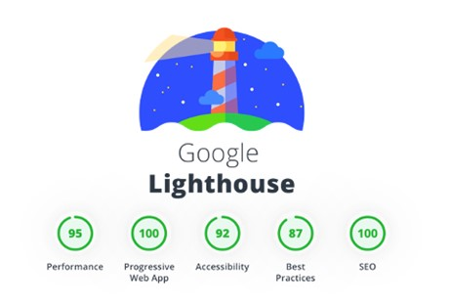

Figura 2. Auditoría de webs con Google Lighthouse. Fuente: Ayo Codes, s. f.

1.3. Análisis de campañas de marketing

Las empresas llevan a cabo multitud de campañas, con distintos objetivos. Imaginemos que uno de esos objetivos es la **captación de clientes.** ¿Por dónde empezamos? Saber qué funciona y qué no con nuestros clientes o potenciales clientes es clave para **optimizar los recursos de la empresa.**

Con los datos obtenidos en campañas anteriores, podremos analizar qué elementos de dichas campañas hacen que se cumplan en mayor medida los **objetivos de la empresa.**

Cuando el objetivo de una campaña es la **conversión,** medida en ventas en la web, es obvio que el dato que nos dirá qué campaña funciona mejor es la que consiguió mayor conversión. Pero los datos no deben analizarse nunca de **forma aislada.**

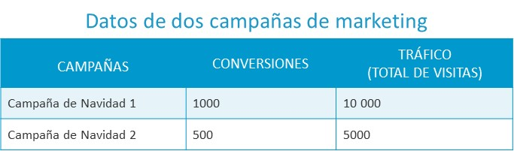

Tabla 1. Ejemplificación. Datos de campañas de marketing. Fuente: elaboración propia.

Por qué los datos no deben analizarse de forma aislada

Si solo analizamos el dato de la campaña que consiguió más conversiones (ventas) en la web, la conclusión sería que la campaña 1 es la campaña ganadora, por tener 1000 frente a las 500 de la campaña 2.

Pero: ¿a cuántos usuarios interesó cada una de esas campañas? ¿Cuánto tráfico (visitas) de cada campaña hubo?

Como se ha indicado antes, es importante tener en cuenta otros datos a la hora de analizar la información. En este contexto, cuántas visita a la web consiguió esa campaña (cuánto tráfico llevó a la web).

En este ejemplo, la campaña 1 trajo 10 000 visitas a la web, frente a las 5 000 de la campaña 2.

Con toda esta información, podríamos aplicar un ratio de conversión para determinar la campaña ganadora.

$Ratio de conversión=Conversiones/(Total de visitas)$

Para el ejemplo:

$Ratio de conversión de la campaña 1=\frac{1000}{10 000}=0,1$

$Ratio de conversión de la campaña 2=500/(5000)=0,1$

Los datos indican que ambas campañas tuvieron el mismo ratio de conversión, por lo que ninguna fue mejor que la otra. De no haber analizado el ratio de conversión, podríamos haber concluido, de forma errónea, que la campaña 1 era mejor que la 2 y se habrían aplicado, probablemente, acciones de la campaña 1 en el diseño y ejecución de posteriores campañas.

Más adelante, analizaremos otras **métricas avanzadas** que nos darán la clave para entender los datos que necesitamos para **identificar el éxito** de las acciones de marketing.

El objetivo no solo es conocer cuáles funcionan mejor, sino poner en marcha mecanismos que nos ayuden a identificar por qué el rendimiento de dichas campañas es mejor, aplicar esos hallazgos y optimizar en el futuro los recursos de la empresa.

1.4. Segmentación estratégica de clientes

Qué es la segmentación de clientes

Imaginemos que empezamos a trabajar en el departamento de marketing de cualquier empresa. Posiblemente, lo primero que se nos venga a la cabeza al hablar de marketing sean los conceptos de **publicidad y ventas.** Pero antes de esto, hay que ir un paso más allá y entender los conceptos se **segmentación y *targeting.***

Lo primero que nos tenemos que preguntar al trabajar en el departamento de marketing (y casi en cualquier otro) es **quiénes son nuestros clientes.** La respuesta a esta pregunta no puede ser todo el mercado (porque casi nunca será así).

Para identificar y entender quiénes son los clientes potenciales de una empresa es necesario hacer un análisis y segmentación del mercado.

Hacer una **segmentación de mercado** es crucial, dado el entorno competitivo actual. Existen tantas opciones para adquirir cualquier producto o servicio que es imprescindible conocer el mercado, los clientes potenciales y nuestra propia competencia.

Cada cliente es único y tiene millones de opciones entre las que elegir en el mercado. Entender **quiénes son nuestros clientes,** qué **canales** usan para sus compras, qué **compran** y qué **intereses tienen** es imprescindible para cualquier departamento de marketing.

La segmentación de clientes es una estrategia de marketing que consiste en identificar subgrupos dentro del público objetivo a los que enviar mensajes más personalizados y crear vínculos más sólidos.

Ese es el objetivo de este tema: la **segmentación de clientes.** Se trata de conocer a los clientes con el objetivo de categorizarlos en grupos de **clientes potenciales,** con **necesidades similares.** Una vez los hayamos identificado, optimizaremos los esfuerzos dirigiendo a unos u otros las campañas de marketing.

A continuación, profundizaremos en la creación de segmentos con la herramienta de **Google Analytics.**

Vamos a ver un ejemplo de segmentación en la aerolínea Iberia, para profundizar en el arte de categorizar a los clientes.

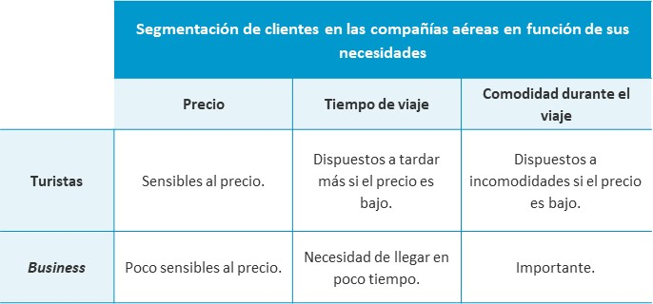

Tabla 2. Ejemplificación. Segmentación de clientes en las compañías aéreas en función de sus necesidades. Fuente: elaboración propia.

Segmentación de clientes en las compañías aéreas

Las compañías aéreas dividen a sus clientes en dos grandes segmentos en función de sus necesidades: turistas y *business.*

Existen grandes diferencias entre las necesidades de los viajeros tipo turista y los que viajan por negocios (Tabla 2).

Aunque el servicio que las aerolíneas dan a todos ellos (llegar del punto A al B) es el mismo, estas han sabido diferenciar a ambos segmentos y ofrecen productos y servicios por los que uno de sus segmentos *(business)* está dispuesto a pagar: elección de asientos cómodos, evitar colas, llevar equipaje de mano y otros servicios.

La importancia del *customer centricity*

El mercado es **heterogéneo.** Las necesidades del cliente se satisfacen de manera distinta y es por ello por lo que existen **productos y servicios diversos.**

Como hemos visto, uno de los primeros pasos que las empresas realizan antes de lanzar sus productos o servicios al mercado es analizar y segmentar a sus clientes. La segmentación de clientes aplica a todas las empresas, con independencia de su **estrategia en el mercado** (enfocada a nichos o segmentos o extensiva).

A partir de ahí, la empresa puede llevar a cabo tres tipos de estrategias, en función de su **porfolio de productos** y de su propia **orientación al mercado:**

* Estrategia indiferenciada: la empresa **no presenta orientación al cliente** y ofrece los mismos productos o servicios a todos sus clientes. Un ejemplo de ello sería la cadena de supermercados Mercadona, con capital 100 % español, que vende productos de alimentación e higiene que pueden funcionar para todos los segmentos en que esté dividido el mercado.
* Estrategia diferenciada: la empresa presentará una **clara orientación al cliente,** con una estrategia diferente para cada **tipología de clientes,** cubriendo la totalidad del mercado. Un ejemplo de ello sería la aerolínea española Iberia, con clara orientación al cliente, pero que segmenta a los pasajeros a la hora de ofrecer productos para ellos.
* Estrategia concentrada: misma situación que la comentada en el caso de la estrategia diferenciada, aunque en este caso la empresa se focaliza en **determinados segmentos de mercado.** Un ejemplo de este tipo de estrategia son las empresas de luxury y la empresa de automóviles de lujo Rolls-Royce.

*Customer centricity*

La estrategia *customer centricity* es un enfoque basado en tener siempre al **cliente en el centro.** Pretende ofrecer una **experiencia positiva** al consumidor, con el objetivo de **generar ganancias y ganar competitividad.**

Ser *customer-centric* es, básicamente, pensar en el cliente. Poner al cliente en el centro de todas las decisiones y estrategias empresariales y enfocar los objetivos empresariales en las necesidades del cliente, más que en las necesidades de la propia marca.

Las compañías centradas en el cliente presentan **aspectos comunes:**

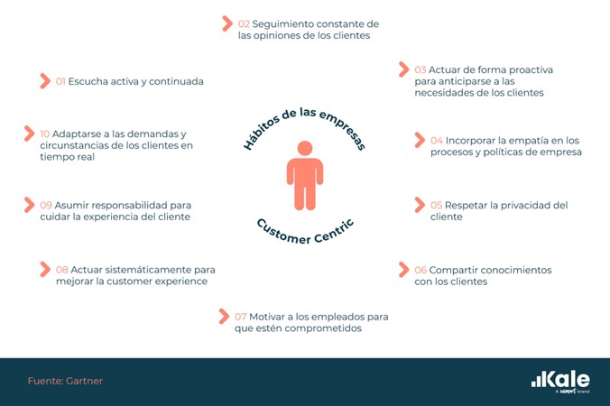

Figura 3. Diez hábitos de las empresas *custmer-centric.* Fuente: Kale Bismart, s. f.

Desde hace algunos años, el concepto de *customer-centrity* está de moda. En el blog de **Kale Bismart** se analiza un estudio de la **consultora Gartner** en el que se explica por qué todas las empresas quieren ser *customer centric:*

«Recientemente la consultora estadounidense publicó una investigación que predecía que en 2020 las experiencias de cliente deficientes destruirían el 30% de los proyectos empresariales digitales.

» Olive Huang, directora de investigación de Gartner, explicaba: "Los resultados de un negocio dependen de la capacidad de la marca para retener y sumar clientes [...] Las empresas deben aprovechar cada interacción que el cliente establece con la organización; ya sea una campaña de marketing, una llamada, una factura o una entrega que depende de la cadena de suministro. Cada departamento debe desempeñar su papel de forma coordinada".

» La investigación también confirmaba lo que muchos ya se temían: el cliente es cada vez más exigente, tiene más opciones y está más dispuesto a cambiar de compañía. En relación con esto, Huang apuntaba: "Los clientes son menos propensos a confiar en las empresas, esperan ser escuchados e involucrados, cambian rápidamente de preferencias y buscan marcas que ofrezcan experiencias auténticas y transparentes» (Bismart, s. f.).

Las empresas *customer-centric* son aquellas que basan su filosofía, su actividad e, incluso, su **imagen de marca y valores** en lo que el cliente quiere y necesita.

El *customer centric* es una estrategia que sitúa al cliente en el centro del negocio para garantizar una experiencia memorable a lo largo de todo su ciclo de vida (antes, durante y después del proceso de compra).

Estos son cinco ejemplos de empresasque utilizan esta estrategia por qué son customer centric:

* Cocunat (<https://cocunat.com/es-es>). Empresa española referente en cosmética natural para el cuidado del pelo y la piel. Conectan con su audiencia con valores que encontramos en su web.
  + Valores: sostenibilidad, innovación, naturalidad, libertad y amantes de los animales son algunos de los valores que definen Cocunat. Definen su propia visión como: «la marca que creó el concepto TOXIC FREE, y queremos conquistarte a ti, al planeta, a los animales y a la vida con la mejor cosmética libre de tóxicos».
* Amazon (<https://www.amazon.com/>). *Ecommerce* estadounidense que incluye la más amplia gama de productos a nivel mundial.
  + Definen su propia visión como: «ser la compañía más centrada en el cliente del mundo, donde nuestros clientes pueden encontrar y descubrir cualquier cosa que deseen comprar en línea».
* IKEA (<https://www.ikea.com/>). Marca global de productos para el hogar. Entre sus valores fundamentales (que podemos ver en su propia web) se encuentran los detallados en su propia visión: «Nos guiamos por la visión de IKEA de crear un mejor día a día para la mayoría de las personas. Para nuestros/as clientes, proveedores, colaboradores y colaboradoras».
* L’Oreal París (<https://www.loreal-paris.es/>). La empresa francesa de cosméticos y belleza más grande del mundo. La misión de la división de productos de gran consumo de L'Oréal es democratizar lo mejor de la belleza, una belleza para ser sostenibles: «Adoptamos y mejoramos las tendencias emergentes para crear los productos y experiencias de belleza más relevantes y sostenibles, haciéndolos accesibles a todos en todo el mundo, gracias a la diversidad de nuestras marcas y sus comunidades».
* Coca Cola (<https://www.coca-cola.com/>). The Coca Cola Company, principal fabricante de la mundialmente conocida bebida azucarada. En su propia web se definen como: «Somos el líder embotellador y comercializador de bebidas multicategoría, comprometido en generar valor económico y bienestar social y ambiental, en colaboración con nuestros grupos de interés. Consistentes con las preferencias, hábitos y estilos de vida de nuestros consumidores y clientes, estamos consolidando un portafolio total de bebidas, ofreciendo una amplia gama de bebidas carbonatadas bajas en azúcar o sin azúcar; refrescantes jugos y néctares, y bebidas a base de frutas; hidratante agua purificada[..]».

1.5. Ciclo de vida del cliente

Como hemos visto anteriormente, un buen plan de marketing gira en torno al conocimiento de nuestros clientes y cómo los productos y servicios de nuestra empresa satisfacen sus **necesidades actuales y futuras.**

Es el momento de estudiar el ciclo de vida del cliente, que describe el recorrido de la **relación** entre la empresa y su cliente.

El ciclo de vida del cliente determina los mensajes que, como empresa, lanzamos a nuestros clientes. Dependiendo de la fase del ciclo en que se encuentren, la comunicación empresa-cliente cambiará.

Dependiendo del manual o fuente que consultemos, encontraremos que se habla de cinco o seis **etapas** en el ciclo de vida del cliente. Es correcto considerar uno u otro número en estas etapas (que a veces también suelen designarse con nombres distintos).

Lo importante es entender que hay **distintos momentos** en los que la empresa **interactúa con los clientes.** En función de la etapa se podrán utilizar estrategias y mensajes adecuados.

Estas son las **seis etapas del ciclo de vida del cliente** y las estrategias asociadas a ellas:

* Alcance o conocimiento.
* Adquisición.
* Conversión.
* Crecimiento.
* Retención.
* Reactivación.

Estas etapas se suelen representar en un diagrama:

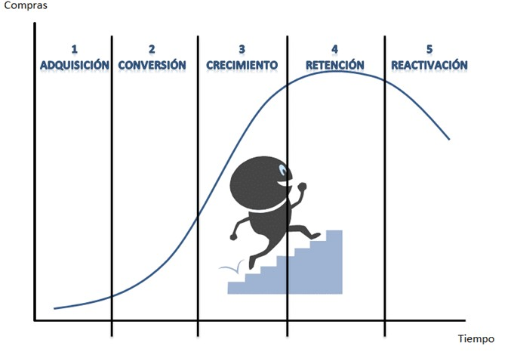

Figura 4. Fases del ciclo de vida del cliente con base en las compras. Fuente: Deusto Formación, 2013.

En la Figura 4, la primera fase **(alcance)** no se ha dibujado porque no ha realizado aún ninguna compra.

A continuación, se profundiza más en cada una de estas etapas.

Alcance o conocimiento

Esta fase también es llamada de *awareness.* El **cliente potencial** se da cuenta de que tiene una **necesidad** y está buscando un producto concreto. Es la oportunidad de la empresa para llegar al cliente y dar a conocer sus productos o servicios mientras este investiga las opciones que hay en el mercado. Se trata del **primer contacto del cliente** (potencial) con la **marca.** Aunque pueda parecer sencillo, para las empresas nuevas es un gran reto.

Podemos medir el **éxito de las acciones de marketing** cuando el cliente encuentra la marca y se acerca a ella para conocer más sobre los productos que ofrece.

En la fase de alcance se utilizan **estrategias** de **acciones multicanal** para tratar de darse a conocer entre los clientes, como correo electrónico de marketing, redes sociales o SEO.

Un ejemplo de esta primera fase son los **anuncios** que aparecen frecuentemente en las **redes sociales** con contenido relacionado con lo que solemos buscar. Imaginemos que consumimos mucho contenido relacionado con la decoración, aunque aquí entran en juego muchas variables, marcas como Muy Mucho nos impactarán con anuncios en Instagram.

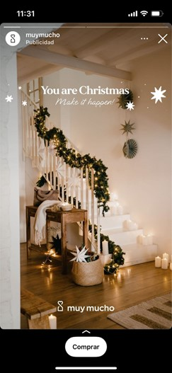

Figura 5. Publicidad de Muy Mucho en Instagram. Fuente: Muy Mucho, s. f.

Adquisición

En esta fase, el cliente (todavía potencial) ya conoce la marca y ha accedido a la web, redes sociales o cualquier otro canal, entrando en la **etapa de adquisición.** La empresa tiene que conseguir que el cliente pruebe el producto, comunicando su **valor agregado.** Es el momento de profundizar en las **necesidades del cliente** y ofrecer **respuestas a sus inquietudes.**

Estrategias en la fase de adquisición:

* FAQ: poner a disposición del cliente chats en vivo, páginas de preguntas frecuentes en la web, etc.
* Pruebas gratuitas: esfuerzos enfocados a acciones que hagan que el cliente pruebe el producto o servicio. Es común ofrecer pruebas gratuitas. Por ejemplo, Spotify ofrece, frecuentemente, períodos de prueba gratis de su servicio prémium.

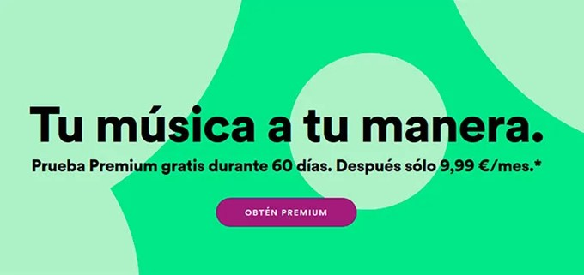

Figura 6. *Banner* de período de prueba gratis en Spotify. Fuente: Spotify, s. f.

Conversión

El potencial cliente realiza una compra de tus productos y se convierte oficialmente en cliente. Pero no hay que **descuidar la relación** con él. Queremos que esta interacción se repita en el futuro, así que debemos garantizar que la **experiencia** debe ser **satisfactoria.**

En la fase de conversión es necesario orientar las acciones a la **venta.** Para ello se usan *landing pages* y redes sociales que la faciliten. Es importante, además, ofrecer **información básica** de la forma más clara al cliente. En este sentido, Amazon, por ejemplo, es uno de los modelos de referencia por la claridad de la información en todos los aspectos de sus compras. En una sola página se puede encontrar claramente la descripción del producto, su precio, plazo de entrega y mucha más información.

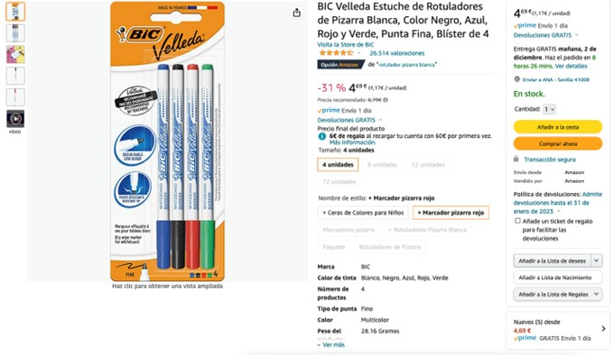

Figura 7. Página de producto de Amazon. Fuente: Amazon, s. f.

Retención

El cliente ya ha comprado y queremos construir una **relación a largo plazo** con él. Para ello debemos garantizar que su experiencia haya sido satisfactoria, tanto con el producto como con el servicio o atención que ha recibido por la empresa.

Una **estrategia** frecuente en la fase de retención es **preguntar** directamente a los clientes qué tal ha sido su experiencia de compra. IKEA, por ejemplo, pregunta qué tal ha sido tu experiencia en cualquiera de los *touchpoints* con el cliente. Al recibir tu compra, ya sea *online* o en la tienda física, también recibes un correo electrónico con una **encuesta** para que valores tu experiencia. En el caso de la compra en la tienda física, la encuesta es enviada junto con el tique de compra. En un afán de mejora continua, lo que se pretende comunicar al cliente es «te queremos escuchar y queremos que vuelvas a confiar en nosotros. Es el momento de que nos digas lo que hemos hecho bien y dónde podemos mejorar en tu opinión». Esto está muy relacionado con el *customer centricity* que vimos anteriormente.

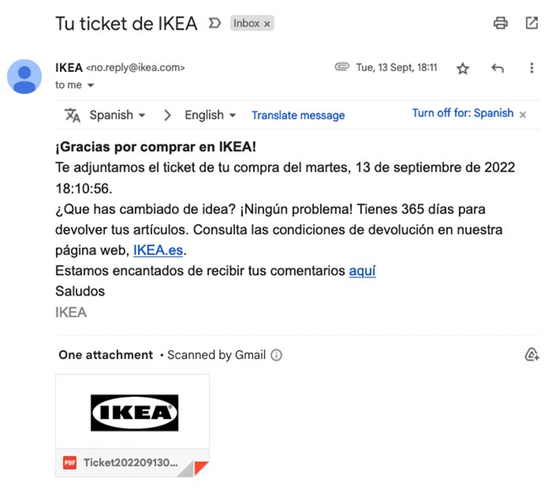

Figura 8. Correo electrónico de IKEA con encuesta de satisfacción. Fuente: Ikea, s. f.

Crecimiento

Esta fase se produce después de que el cliente ha hecho la compra. Se trata de profundizar en las **necesidades del cliente** para conocerlo mejor y construir una mejor relación.

En la fase de crecimiento, la s**egmentación** **de clientes** es clave, porque nos permitirá ajustar las estrategias que elaboremos y enfocarlas a segmentos de **clientes concretos.** Quien ya nos ha comprado deberá recibir contenido distinto que aquellos que todavía se encuentran en otra de las fases. Debe ser un contenido enfocado a **fidelizar** y que puedan seguir comprando.

**Estrategias** en la fase de crecimiento:

* Venta cruzada o *cross-selling:* recomendaciones de productos complementarios a los que ya ha comprado. Es importante señalar que la venta cruzada no es exclusiva de la fase de crecimiento, sino que puede darse también en la propia fase de conversión, cuando el cliente está visualizando productos y hay recomendaciones en esa PIP *(producto information page)* o al observar el carrito y encontrarse con sugerencias de productos comprados juntamente con alguno de los que está a punto de adquirir. Lo vemos en los ejemplos a continuación.
* *Upselling:* ofrecer un producto o servicio de mayor valor que el inicial.

Ejemplos de venta cruzada y *upselling:*

* Ejemplo de venta cruzada: luego de comprar una chaqueta para la moto en la tienda Motocard, podemos recibir un correo electrónico con recomendaciones de los mejores cascos del año. (Figura 9). Por otro lado, algunos ejemplos de venta cruzada en la fase de conversión son los carruseles o recomendadores como «comprados juntos habitualmente» o «también te gustarán». Lo que se quiere es aumentar el tique de esa compra, recomendando otros productos complementarios antes de que esa compra se cierre.
* Ejemplo de *upselling:* cuando nos registramos en Spotify (hayamos o no disfrutado del período de prueba gratis) y nos impactan con la versión prémium y su tarifa.

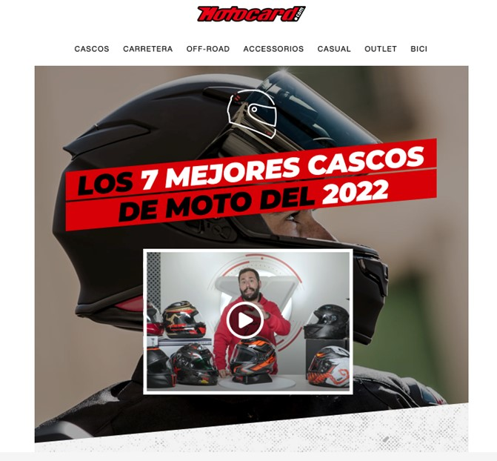

Figura 9. Correo electrónico de venta cruzada de Motocard. Recomendación de cascos tras comprar chaquetas. Fuente: Motocard, 2022.

Retención o lealtad

Esta fase es importante para que la compra del cliente no se convierta en una **interacción única.** Queremos que el cliente vuelva una y otra vez a comprar en nuestra empresa. Se trata de **conseguir su lealtad.** Además, incentivamos al consumidor a que comparta su buena experiencia en la propia web.

**Estrategias** en la fase de retención:

* Programas de lealtad o fidelización: estos incluyen promociones exclusivas para miembros.
* *Rates and reviews:* se invita al cliente a que comparta su buena experiencia en redes sociales o en la propia web de la empresa, dejando una reseña positiva en la página del producto que adquirió.

Un ejemplo de esta fase es el **programa de fidelización de H&M,** que ofrece promociones exclusivas para miembros, como descuentos en otras empresas, regalos y acceso anticipado a algunas promociones (rebajas, Black Friday). Además, tal como hacen IKEA, Women Secret y otras muchas empresas, conceden un bono de regalo para gastar en la tienda por el cumpleaños de sus clientes.

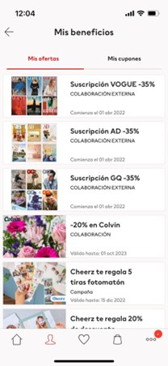

Figura 10. Beneficios de miembros del programa de H&M. Fuente: H&M, s. f.

Reactivación

En esta fase el objetivo es **recuperar** a los que fueron alguna vez clientes de la empresa. Aquí es clave conocer los motivos por los que dejaron de comprar en un primer lugar.

En la reactivación se podrían generar **estrategias** que mejoren las condiciones previas y sean atractivas para que el cliente regrese. Se suele contactar directamente con los antiguos clientes. Es frecuente, por ejemplo, que las compañías de teléfono contacten con antiguos consumidores para ofrecerles mejores condiciones en sus tarifas.

Es frecuente encontrar publicaciones en libros o artículos que señalan alguna de estas etapas como clave o más importante. Pero la realidad es que todas forman parte de un puzle en el que hay que darle a cada pieza el lugar que merece. Todas son importantes.

1.6. *Life time value*

Cuando analizamos la **consecución de objetivos** de una empresa, podemos utilizar distintos **indicadores y métricas** para medir el éxito.

Gracias al *Life Time Value* (LTV) podemos saber si nuestras **acciones** están captando el mejor tipo de cliente al que podemos abordar. Es decir, si son los clientes que más **beneficios** nos reportan o si tenemos que enfocar nuestros **esfuerzos de marketing** en otra **tipología.**

El LTV de un cliente es un concepto clave en el mundo del marketing. Se trata de una **métrica** con la que, como su propio nombre indica, se puede predecir **el** **valor del cliente** para la empresa.

El *Life Time Value* es el valor de los ingresos a largo plazo que generará el cliente para la empresa.

Existen varias fórmulas para calcular el LTV. La que vamos a utilizar es la siguiente:

$$Life Time Value=(Margen medio del cliente)/(Tasa de abandono)$$

El LTV se utiliza, normalmente, para el período de tiempo de un año. Pero puede aplicarse para períodos distintos. Lo importante es indicar el **período de tiempo** para el que lo calculamos cuando hablemos de él.

Margen medio del cliente

Se trata de **lo que gana la empresa** con las compras que hacen los clientes.

$$Margen medio del cliente=Nº compras*Valor medio del cliente$$

$$*Margen de beneficio medio$$

Tasa de abandono

La tasa de abandono, también conocida como *churn* en inglés, se trata de un indicador del **porcentaje de clientes** que dejarán de serlo en el siguiente período al estudiado. Normalmente, se trabaja con períodos de tiempo de un año, por lo que una tasa de abandono de 5 % indicará que el 5 % de los clientes del año actual dejarán de serlo el año que viene.

*Life Time value* en Starbucks

Imaginemos que, en el último año, el cliente medio de Starbucks fue una vez al mes a comprar un café de cinco euros. El margen de beneficios para Starbucks de cada uno de esos cafés es del 80 %. Lógicamente, al año el número de compras del cliente medio fue de doce cafés.

Con estos datos, podemos afirmar que el margen medio del cliente durante este año serían 48 euros.

$Margen medio del cliente = 12 * 5 * 0,8 = 48 euros$

Además, sabemos que, para el año actual, la tasa de abandono es del 10 %.

Entonces, el *Life Time Value* del cliente sería de 480 euros.

$Life time value = 48 / 0,1 = 480 euros$

La importancia de la tasa de abandono es lo que nos da la clave para poder aplicar esta fórmula en el **escenario futuro.**

Con el **margen medio del cliente** obtenemos un promedio del valor de cada uno de nuestros clientes con base en la actividad del último año. Sin embargo, esto dista mucho de lo que buscamos en primer lugar, porque no es una medida a futuro. Para incorporar esta **dimensión (futuro)** lo que tendremos que considerar es la **tasa media de abandono** de nuestros clientes, así podremos tener una aproximación (bastante general) a la métrica que buscamos.

El cálculo del *Life Time Value* es un primer paso para **optimizar los recursos** de la empresa y la relación con sus clientes. Nos indica si la **estrategia de fidelización** es eficaz y si es necesario tomar acciones para modificarla. Cuanto mayor sea el LTV, mejor.

En el siguiente ejemplo vemos la comparación entre **dos segmentos de clientes** de una empresa como IKEA.

*Life Time Value* en dos segmentos de cliente de IKEA

Para el último año, algunas campañas de IKEA se han centrado en dos segmentos de clientes, que tienen tiques y frecuencias de compra muy distintas (Tabla 3).

Tabla 3. Ejemplificación de segmentos de clientes en IKEA. Fuente: elaboración propia.

Se trata de dos segmentos con comportamientos ampliamente diferenciados.

El segmento A ha hecho una media de tres compras en un solo año, pero elevadas. Supongamos que se trata de clientes que han amueblado estancias, comprando alfombras, mesas, sillas y otros muebles de tamaño mediano. Su tasa de abandono es relativamente alta (30 %). Esto nos indica que es probable que solo el 70 % de ellos haga una compra el año que viene.

El segmento B ha hecho una media de quince compras este año. Se trata de compras de un tique medio bajo, probablemente con artículos como velas, cubiertos y pequeños textiles. Sin embargo, su tasa de abandono es muy baja (5 %), lo que indica que el año siguiente el 95 % de ellos, probablemente, vuelvan a comprar en IKEA.

El objetivo es calcular el *life time value* para analizar cuál de estos dos segmentos tiene un LTV mejor (es decir, mayor).

Primero calculamos el margen medio del cliente:

$Margen medio del cliente=Nº compras*Valor medio del cliente$

$*Margen de beneficio medio$

Después aplicamos la tasa de rebote para obtener el *life time value:*

$Life Time Value=\frac{Margen medio del cliente}{Tasa de abandono}$

Segmento A:

$Margen medio del cliente=3*500*0,8= 1200 euros$

$Life Time Value=\frac{1200}{0,3}= 4000 euros$

Segmento B:

$Margen medio del cliente=15*30*0,85= 382 euros$

$Life Time Value=\frac{382}{0,05}=7650$

En conclusión, aunque el margen medio es mucho menor para el segmento B (382 vs. 1 200 euros), la recurrencia del segmento B y su fidelización (tasa de abandono de solo 5 %) hacen que tenga un LTV de casi el doble que el segmento A (4 000 vs. 7 650).

Esto no significa que haya que dejar los esfuerzos que se invierten en el segmento A, sino poner en valor y cuidar la relación con el segmento B, como vimos en las fases del ciclo de vida del cliente.

Por otro lado, es importante hacer un **seguimiento** a lo largo del tiempo de estos valores e intentar que cuanto mayor posible.

1.7. Introducción a los modelos RFM

Imagina que trabajas en el departamento de marketing de una empresa en la que hay miles de usuarios *online.* Seguro realizan un seguimiento a multitud de métricas y KPI, informes, usan Google Analytics, saben qué productos son los más vendidos y cuál es el tique medio de sus clientes. Pero **¿saben quiénes son sus clientes?** Puede que conozcan determinados aspectos muy generales, pero que no tengan un **análisis profundo** sobre ellos.

Es aquí donde entran en juego los **modelos RFM** (el acrónimo en inglés de *recency, frequency y monetary*).

El modelo RFM es un modelo que se utiliza en algunos entornos para analizar el valor de los clientes. Las propias siglas de RFM nos dejan claro en qué pilares se apoya este modelo.

Los RFM sirven para mejorar **los ratios de conversión** y los *insights* o el conocimiento sobre clientes. Con estos modelos conseguimos un **análisis que agrupa** a los clientes en diferentes segmentos, con base en sus características y las estrategias por seguir en cada uno de ellos.

Recomendamos la lectura del artículo *¿Qué es el análisis RFM? Un modelo clave para segmentar clientes* (UNIR, 2021) sobre modelos RFM disponible en el siguiente enlace <https://www.unir.net/marketing-comunicacion/revista/analisis-rfm/>

La ley de Pareto

El principio sobre el que se sustentan los modelos RFM es la conocida **ley de Pareto.**

El objetivo de la ley de Pareto es enfocar la atención en aquello que reporta más beneficios.

Con base en esta ley y trasladándola al entorno de la empresa, el 20 % de los clientes de una compañía generan el 80 % de los **ingresos totales.** Es decir, solo una pequeña cantidad de clientes son los que generan la mayor proporción de ingresos.

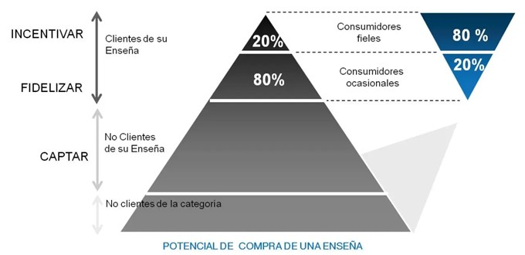

Figura 11. Pirámide de Pareto aplicada a la empresa. Fuente: Córdoba, 2011.

Objetivo de los modelos RFM

El análisis RFM es una técnica de **segmentación del comportamiento** del cliente, basada en datos.

Un modelo RFM consiste en segmentar a los clientes con base en cuándo compraron por última vez, con qué frecuencia compran y cuánto gastaron en total.

El objetivo es conseguir el menor número de segmentos posible para identificar los **comportamientos existentes** y los **clientes más valiosos.**

Beneficios del uso del modelo RFM para la empresa

Los **segmentos finales,** en donde se clasifican los clientes, son el resultado de la **intersección** de las distintas categorías de las variables que definen el modelo. En este sentido, los **principales beneficios** que la empresa obtiene como resultado de la utilización de modelos RFM son:

* Creación de segmentos de clientes efectivos para los que crear comunicaciones relevantes y personalizadas.
* Mejora de la tasa de conversión, pues la personalización de la comunicación está relacionada con un mayor interés por los productos ofrecidos.
* Fácil interpretación de los resultados.
* El proceso de cálculo es sencillo, en comparación con otro tipo de técnicas (como las predictivas, entre otras).

Metodologías del modelo RFM

La **metodología de cálculo** de un modelo de este tipo no es única. En este sentido, si bien existe un **modelo teórico,** cada organización, en función del tipo de negocio y de sus necesidades concretas, podría establecer un método ad-hoc que resuelva con mayor efectividad las **necesidades planteadas.**

Considerando lo mencionado anteriormente, hay que tener presente dos aspectos básicos:

* El período temporal debe eliminar, siempre que se pueda, el componente estacional en el cálculo. Lo más usual es considerar como período de cálculo de las variables la actividad (las transacciones) del último año.
* Los resultados de dos modelos RFM actualizados en distintos períodos de tiempo tienen que ser perfectamente comparables. Esto nos permitirá analizar las migraciones entre los diferentes segmentos. Si el período temporal de cálculo son los últimos doce meses, la actualización del modelo con una periodicidad, por ejemplo, mensual, permitirá que los resultados de un modelo actualizado el mes n y otro actualizado el mes n+1 sean perfectamente comparables.

Por último, hay que tener presente que el modelo debe ser **actualizado** con cierta **periodicidad** (semanal, quincenal, mensual, etc.), razón por la cual debemos asegurar la **disponibilidad de los datos** relativos al período temporal considerado en el momento de la actualización del modelo.

Modelo teórico del modelo RFM

Este modelo teórico **clasifica a los clientes** según las variables, respondiendo a tres preguntas:

* Recencia: tiempo tras la última compra. ¿Cuándo fue la última vez que compró el cliente?
* Frecuencia: número de compras en el período considerado. ¿Con qué frecuencia hace compras el cliente en nuestra tienda *online*?
* Monetario: valor monetario de las compras realizadas por cada cliente en el período considerado. ¿Cuál es su tique medio?

Una vez que hemos calculado cada una de estas tres variables a nivel cliente, realizamos el mismo proceso, de manera independiente, en cada una de ellas. Este proceso consiste en clasificar a los clientes en **quintiles** (esto es, dividir algo en cinco grupos de igual tamaño) en función del valor que presentan en cada variable.

Aplicación de un modelo RFM

Hay multitud de empresas que proporcionan **softwares** para llevar a cabo modelos RFM. Aunque hacerlo de forma manual es sencillo (asignar valores a las variables), puede ser llevar mucho tiempo.

Como ocurre con muchas **técnicas y modelos de marketing,** podemos utilizarlas como base para **aplicarlas y adaptarlas** a nuestros datos para cada empresa.

Al aplicar **valores** a los clientes con las variables de recencia, frecuencia de compra y valor monetario, podemos construir matrices, *rankings,* etc. La clave es entender qué significan los segmentos que estamos construyendo y qué estrategia aplicar a cada uno de ellos.

Creación de un *ranking* con los segmentos

Recomendamos la lectura *Qué es el análisis RFM en marketing y cómo calcularlo*

de la web Connect If (2022) que ejemplifica la aplicación de esta metodología, disponible en el siguiente enlace <https://connectif.ai/que-es-el-analisis-rfm-en-marketing-y-como-calcularlo/>

A continuación, se detallan los **pasos por seguir** para aplicar el modelo RFM a sus clientes y crear segmentos.

**Paso 1. Definir un objetivo: queremos segmentar a los clientes**

En este caso, se van a representar en un *ranking* (Tabla 4), asignándole a cada cliente una **puntuación** según los tres parámetros del modelo RFM, de modo que los mejores clientes serán los que tengan una puntuación de 555 y los peores de 111.

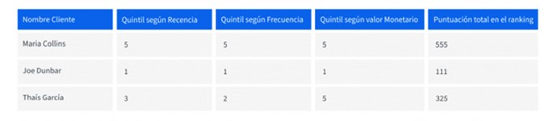

Tabla 4. *Raking* de puntuación de los clientes según los tres parámetros del modelo RFM. Fuente: Connectif, 2022.

**Paso 2. Asignar valores a las variables**

* Recencia: si un cliente compró en una fecha reciente, se le otorgan más puntos. Por ejemplo, el indicador de Recency puede ser calculado ordenando a nuestros compradores por fecha de última compra y dividiendo la lista en cinco grupos (Figura 12).
* Frecuencia: si compró muchas veces colocamos al cliente más arriba en el *ranking.*
* Valor monetario: si gastó más dinero en el total de sus compras también puntúa más alto.

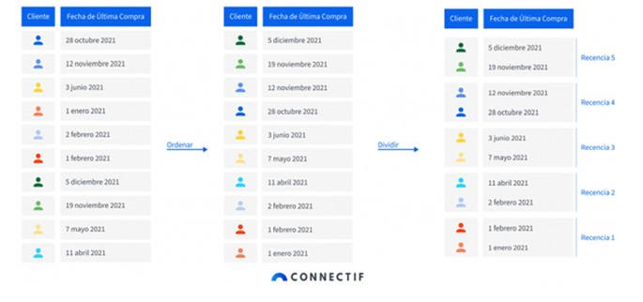

Figura 12. Clientes por columnas. Columna 1: sin ordenar. Columna 2: ordenados por fecha de última compra. Columna 3: divididos en cinco grupos. Fuente: Connectif, 2022.

**Paso 3. Elaboración del *ranking* RFM**

Combinando estos tres parámetros, se obtiene un *ranking* en el que se **distribuyen los segmentos** que se han calculado RFM (Figura 13). Este *ranking* lo dibuja, lo obtiene, la herramienta que Connect if comercializa:

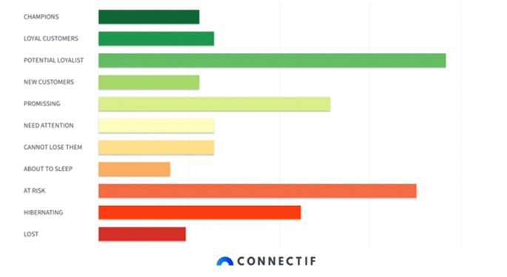

Figura 13. *Ranking* de segmentos aplicando el modelo RFM. Fuente: Connectif, 2022.

**Paso 4. Desarrollar estrategias para cada segmento**

Cada segmento tiene asociado un **nombre,** un **comportamiento** y una **estrategia de marketing concreta.** En la Tabla 5 vemos dos de los segmentos elaborados, comportamientos y estrategias accionables:

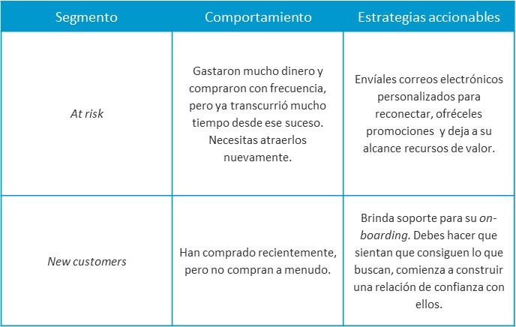

Tabla 5. Dos ejemplos de segmentos, comportamientos y estrategias accionables del modelo RFM. Fuente: basada en Connectif, 2022.

Creación de matriz con los segmentos

En otros casos, como se ha mencionado, se podrían representar los segmentos en **gráficos.** En este sentido, podemos ver la aplicación de este modelo en el ejemplo del artículo *Analizando la recurrencia de compra en eCommerce con RFM,* escrito por José Carlos Cortizo Cortizo en la web de Product Hackers (Figura 14).

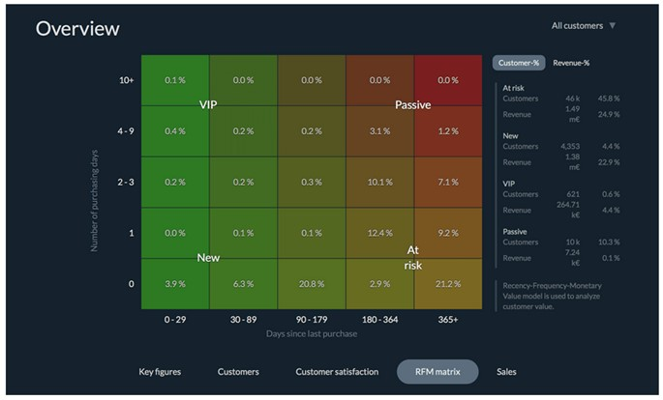

Figura 14. Estado de fidelización de los clientes, analizando recencia y frecuencia. Fuente: Product Hackers, s. f.

Interpretación de la matriz:

* En el eje de la X se ha representado la recencia (en días), dibujando cinco celdas para indicar los días desde la última compra.
* En el eje de la Y se ha representado la frecuencia (en días).
* En cada celda se representa el valor monetario de ese segmento.

Las **estrategia**s que se pueden seguir con los segmentos son las mismas que las de la Tabla 5.

Es muy interesante la definición que Cortizo da sobre el modelo RFM en este artículo: «La segmentación RFM es una segmentación relativamente estándar pero nos da un montón de posibilidades y sobre todo segmentos que tienen muchísimo sentido ya que agrupan a los compradores en función de su vinculación con nuestro producto o marca» (Product Hackers, s. f.).

Recomendamos la lectura del artículo *Segmentación avanzada de clientes para crear las campañas de Marketing más efectivas: el modelo RFM* de Vass Company (2022), disponible en <https://vasscompany.com/segmentacion-avanzada-de-clientes-para-crear-las-campanas-de-marketing-mas-efectivas-el-modelo-rfm/>

1.8.Referencias bibliográficas

Amazon. (s. f.). *BIC Velleda Estuche de Rotuladores de Pizarra Blanca, Color Negro, Azul, Rojo y Verde, Punta Fina, Blíster de 4.*

<https://statics.teams.cdn.office.net/evergreen-assets/safelinks/1/atp-safelinks.html>

Ayo Codes. (s. f.). How to optimize your website with Google Lighthouse - My Experience. *Ayo Codes.*

<https://blog.ayoadesanya.com/blog/2021-07-25-how-to-optimize-your-website-with-google-lighthouse:-my-experiance-day-193/>

Connectif. (2022, mayo 24). *Qué es el análisis RFM en marketing y cómo calcularlo.*

<https://connectif.ai/que-es-el-analisis-rfm-en-marketing-y-como-calcularlo/>

Córdoba, G. (2011, febrero 10). *Análisis RFM en retail. Empezando a segmentar clientes (I).* Unica360.

<https://www.unica360.com/analisis-rfm-en-retail-empezando-a-segmentar-clientes-i>

Cortizo, J. C. (s. f.). *Analizando la recurrencia de compra en eCommerce con RFM.* Product Hackers.

<https://producthackers.com/es/blog/analizando-recurrencia-compra-ecommerce-rfm>

de la Iglesia, M. (2022, julio 12). *Segmentación avanzada de clientes para crear las campañas de Marketing más efectivas: el modelo RFM.* Vass Company.

<https://vasscompany.com/segmentacion-avanzada-de-clientes-para-crear-las-campanas-de-marketing-mas-efectivas-el-modelo-rfm/>

Deusto Formación. (2013, marzo 21). Ciclo de vida de un cliente. *Deusto Formación.*

<https://www.deustoformacion.com/blog/marketing-digital/ciclo-vida-cliente>

Google Support. (s. f.). *The value of digital analytics.*

<https://support.google.com/analytics/answer/12159453?hl=en>

Kale Bismart. (s. f). Los 10 hábitos de las empresas customer-centric según Gartner. *Kale Bismart.*

<https://blog.kale.bismart.com/10-habitos-de-las-empresas-customer-centric-segun-gartner>

Motocard. (2022). *Los 7 mejores cascos de moto del 2022.*

<https://www.motocard.com/blog/comparativas-y-rankings/cascos/mejores-cascos-moto-precio-opiniones/>

Muñoz, G. (2022, enero 25). *Yo sólo puedo mostrarte la puerta, tú eres quien la tiene que atravesar.* ¿Dónde está Avinash cuando se le necesita?

<http://dondeestaavinashcuandoselenecesita.com/2022/01/evolucion-modelo-de-madurez.html>

Muy Mucho [@muymucho]. (s. f.). IGTV [Perfil de Instagram]. Instagram. Recuperado el 31 de enero de 2020, de <https://www.instagram.com/muymucho/?hl=es>

Página de H&M (<https://www2.hm.com/es_es/index.html>).

Página de Ikea (<https://www.ikea.com/es/es/>).

Página de Spotify (<https://open.spotify.com>).

UNIR. (2021, abril 23). ¿Qué es el análisis RFM? Un modelo clave para segmentar clientes. *Revista UNIR.*

<https://www.unir.net/marketing-comunicacion/revista/analisis-rfm/>

A fondo

La extraña relación entre covid y ventas de Rolls Royce

Zarzoso, A. (2023). *La extraña relación entre la covid y el éxito de ventas de Rolls Royce* [Archivo de vídeo]. Panopto.

[](https://unir.cloud.panopto.eu/Panopto/Pages/Embed.aspx?id=f168ae82-9ab1-4395-aab7-afa400a61525)

Se trata de un caso de éxito en el que, gracias a la segmentación de clientes, el gigante de los automóviles de lujo consigue aumentar sus ventas a pesar de la época de crisis.

Test

1. Selecciona la opción incorrecta: si trabajamos en el departamento de marketing de IKEA, ¿un *insight* para el negocio sería?

A. La tendencia creciente de las visitas en el mes de diciembre respecto a noviembre, procedentes de tráfico de correo electrónico. Hemos recogido este dato con Google Analytics.

B. Un aumento del 5 % en la venta cruzada de productos en los que se añadió un carrusel «también podría interesarte» de prueba, clave para mejorar el negocio.

C. Un aumento de «añadir al carrito» de los productos con mejores *rates and reviews,* lo cual nos ayuda en la toma de decisiones, como ubicar en mejor posición dentro de la página estos comentarios positivos de otros clientes.

D. Saber que el 50 % de las visitas a la aplicación hoy son de Madrid, donde hay tres tiendas de IKEA muy grandes. Es conocimiento que aporta valor al negocio.

1. En la siguiente tabla se resumen datos para analizar el LTV de L’Oreal para un horizonte temporal de un año. Selecciona la opción correcta con base en los datos aportados:

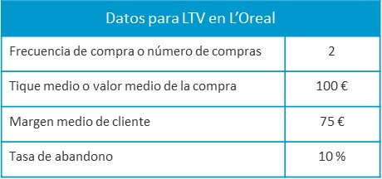

A. El LTV de L’Oreal es de 750 €, resultado de dividir el margen medio del cliente (75 €) y su tasa de abandono 10 %.

B. El margen medio de cliente es del 200 €, pues compran de media dos veces al año, gastando en cada tique 100 €.

C. El valor medio de cliente es de 100 €, pues es su tique medio.

D. Si la tasa de abandono fuese del 5 %, el LTV de la empresa sería peor, porque más usuarios abandonarán la marca L’Oreal.

1. Se acerca la época de rebajas y el responsable de marketing de la tienda *online* de comida para mascotas PetFood quiere preparar un descuento especial para aplicar solo al producto que tenga más éxito durante las campañas de Navidad. Para ello, durante esta época lanza dos campañas de marketing: la de pienso natural de pollo y la de pienso de salmón. El objetivo de ambas campañas es el mismo, la conversión. Finalmente, con las dos se consiguieron las mismas conversiones (1 000 ventas de pienso de pollo y 1 000 ventas de pienso de salmón). Las visitas de cada campaña fueron 2 000 y 5 000, respectivamente. ¿Cuál es la campaña que ha funcionado mejor? Señala la afirmación correcta.

A. La mejor campaña es la que promociona el pienso de salmón, por tener más visitas.

B. La mejor campaña es la que promociona el pienso de salmón, por tener menor tasa de conversión.

C. La mejor campaña es la que promociona el pienso de pollo, por tener mayor tasa de conversión.

D. Las dos campañas consiguieron el mismo objetivo de conversión, por lo que ninguna es mejor que la otra.

1. La marca estadounidense Patagonia vende ropa de deporte, apostando por la sostenibilidad y protección del medioambiente. Siguen una visión centrada en el cliente, clave para que el proyecto triunfe. Imagina que trabajas en ella y empiezas a analizar sus canales de comunicación con el cliente. ¿Cuáles de las siguientes afirmaciones relacionarías con la marca a la hora de comunicar su *customer centricity*?

A. Patagonia se declara y comunica a sus clientes que están en contra del *fast-fashion.* Esto es clave para quienes compran sus productos, pues el *fast-fashion* no es sostenible y es, además, perjudicial para el medioambiente.

B. Patagonia crea manuales para reparar sus productos dañados, lo cual reduce la cantidad de residuos que generan: una iniciativa sostenible y que cuida del medioambiente.

C. Patagonia ofrece muchas promociones y rebajas, pues es lo que el cliente más valora: comprar a precios bajos para tener más recursos que gastar en otros bienes.

D. A y B son correctas.

1. Trabajamos en el departamento de marketing de Mr. Wonderful y vamos a aplicar un modelo RFM. Selecciona la afirmación correcta:

A. Descubrimos el segmento «At risk», que compraron mucho el verano pasado (agendas para el curso, cuadernos, bolígrafos, estuches, mochilas, etc.), pero ya hace mucho que no compran. ¡No se nos puede olivar incluirlos en la *newsletter* de artículos de papelería para el curso 2023-2024!

B. Cuando un producto es bueno y tenemos tanta variedad, notoriedad e imagen de marca como Mr. Wonderful, no es necesario usar modelos como el RFM. Podemos aplicar la misma estrategia sin necesidad de crear segmentos.

C. Descubrimos el segmento «At risk», que compraron mucho el verano pasado (agendas para el curso, cuadernos, bolígrafos, estuches, mochilas, etc.), pero ya hace mucho que no compran. Tenemos que comenzar a construir una relación de confianza con ellos.

D. Descubrimos el segmento «At risk», que compraron mucho el verano pasado (agendas para el curso, cuadernos, bolígrafos, estuches, mochilas, etc.), pero ya hace mucho que no compran. Una buena estrategia sería mandarles promociones, con algún correo electrónico personalizado.